Actividad: Piano con Teclado y luces
La actividad consiste en el montaje electrónico y creación del programa en Arduino Blocks de un Piano con luces.

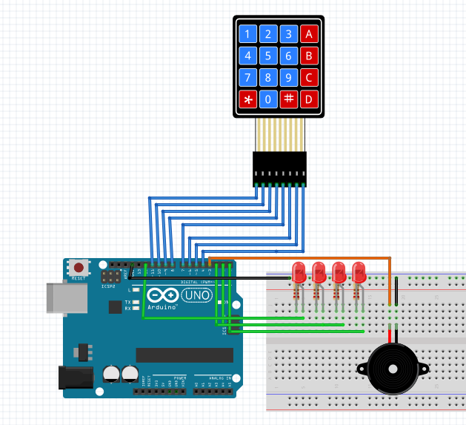

El piano funciona con las notas musicales DO RE MI FA SOL LA SI que se corresponden con las teclas 1 2 3 A 4 5 6.

